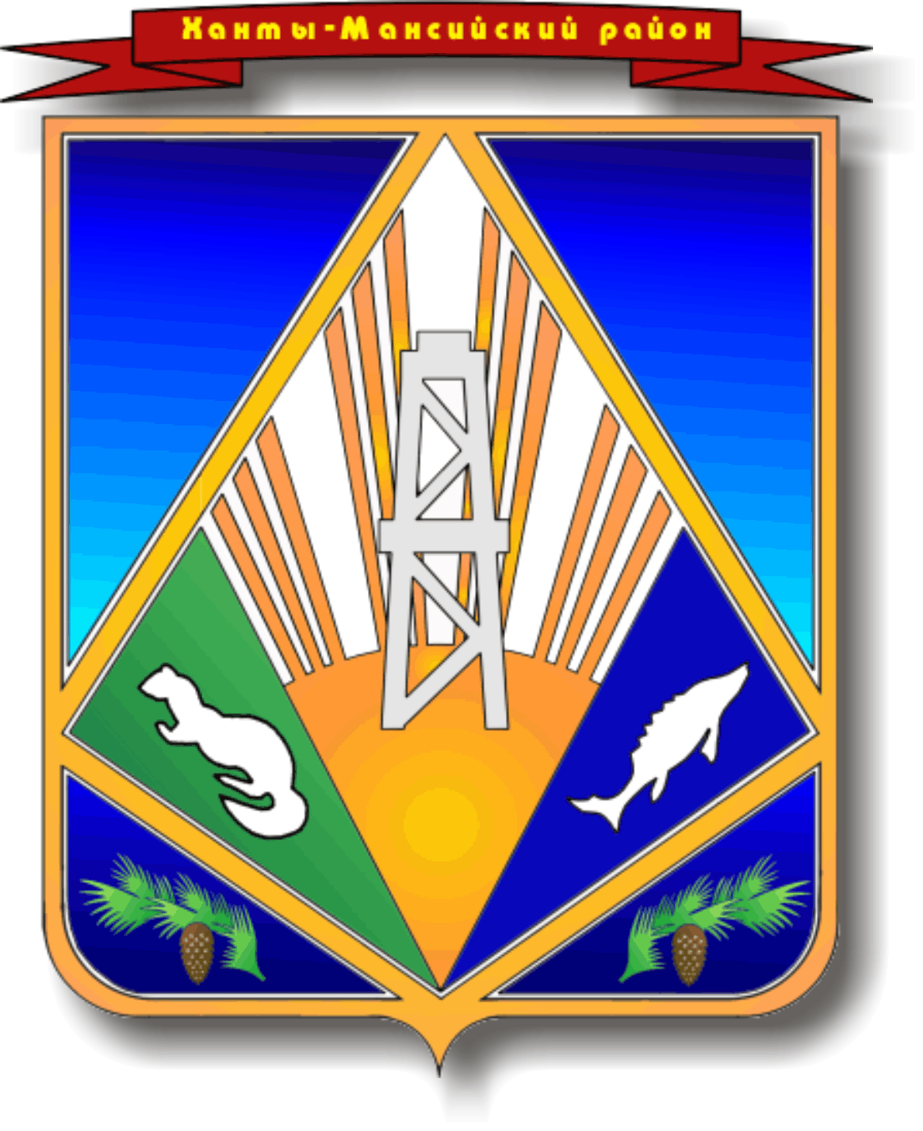

МУНИЦИПАЛЬНОЕ ОБРАЗОВАНИЕ
ХАНТЫ-МАНСИЙСКИЙ РАЙОН
Ханты-Мансийский автономный округ – Югра

АДМИНИСТРАЦИЯ ХАНТЫ-МАНСИЙСКОГО РАЙОНА

П О С Т А Н О В Л Е Н И Е

от 00.00.2016 № __
г. Ханты-Мансийск

О внесении изменений в постановление
администрации Ханты-Мансийского района
от 11 августа 2014 года №219
«Об установлении системы оплаты труда
работников и руководителей
муниципальных автономных учреждений
Ханты-Мансийского района»

В целях уточнения порядка установления и выплаты единовременной выплаты к ежегодному оплачиваемому отпуску:

- Внести в постановление администрации Ханты-Мансийского района от 11 августа 2014 года №219 «Об установлении системы оплаты труда работников и руководителей муниципальных автономных учреждений Ханты-Мансийского района» (с изменениями на 13 апреля 2016 года) следующие изменения:
  - В приложении 3 к постановлению пункт 3.7 изложить в новой редакции:
«3.7. При формировании системы оплаты труда в Положение учреждения включается:
3.7.1. Единовременная выплата к ежегодному оплачиваемому отпуску.
Единовременная выплата к ежегодному оплачиваемому отпуску устанавливается работодателем один раз в календарном году в размере не более одного месячного фонда оплаты труда за счет средств бюджета Ханты-Мансийского района в пределах субсидии на возмещение нормативных затрат и в размере не более одного месячного фонда оплаты труда за счет средств, поступающих от приносящей доход деятельности.

Размер фонда оплаты труда определяется за год, предшествующий месяцу отпуска, исходя из суммы месячного фонда оплаты труда, установленного Положением учреждения, одной двенадцатой премии по результатам работы за год, квартал.
Руководителю, работнику, возобновившему трудовую деятельность по выходу из отпуска по уходу за ребенком, предоставленного в соответствии со статьей 256 Трудового кодекса Российской Федерации, а также руководителю, работнику, находящемуся в отпуске по уходу за ребенком и приступившему к трудовой деятельности на условиях неполного рабочего времени или на дому, и отработавшему менее шести месяцев, единовременная выплата к ежегодному оплачиваемому отпуску в текущем календарном году производится пропорционально отработанному времени.
3.7.2. Материальная помощь за счет средств от приносящей доход деятельности.
Решение об оказании материальной помощи работникам учреждения и ее конкретных размерах принимается работодателем на основании письменного заявления работника.
Руководителю учреждения материальная помощь выплачивается в случае смерти близких родственников (родители, муж (жена), дети, братья и сестры) в размере 30 000 рублей в течение 5 рабочих дней на основании приказа (распоряжения) работодателя, при наличии заявления с приложением копий документов, подтверждающих соответствующий факт.».
  - Приложение 5 к постановлению дополнить пунктом 2.2 следующего содержания:
«2.2. Единовременная выплата к ежегодному оплачиваемому отпуску в размере не более одного месячного фонда оплаты труда.».
- Опубликовать настоящее постановление в газете «Наш район» и разместить на официальном сайте администрации Ханты-Мансийского района в сети Интернет.
- Настоящее постановление вступает в силу после его официального опубликования.
- Контроль за выполнением постановления возложить на заместителя главы администрации района по финансам Горелик Т.Ю.

И.о. главы администрации
Ханты-Мансийского района Р.Н.Ерышев

